

*Правила вежливости с собаками и кошками*

Многие из вас любят собак. Кто-то держит их сам, у кого-то собак держат друзья и знакомые. Собаки — дружелюбные животные; они любят, когда их ласкают. Однако, как и все другие животные, собаки могут вести себя весьма непредсказуемо.

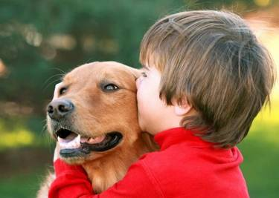

# Много пользы приносят собаки людям

* охраняют дома;
* служат в милиции;
* ищут наркотики и взрывчатку;
* выступают в роли поводырей для незрячих.

А во время войны собаки выносили раненых с поля боя.

Собака умна, она сама себя лечит, ищет свою лечебную травку. Слюна собак обладает бактерицидными свойствами. Собака зализывает раны, ссадины, которые быстро заживают.

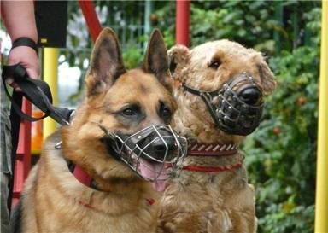

Тонкое чутье, умение предугадывать приближающую опасность, способность выдерживать огромные нагрузки, смышленость, храбрость, безграничная вера и преданность своему хозяину ставят собаку на первое место среди четвероногих.

Собаки могут стать опасными, которых вы встречаете на улице. Владельцы собак должны

выгуливать их на поводке и в наморднике. Но если встреченная вами собака злая и крупная,

лучше обойти её стороной.

Собака не бросается на человека, как правило, без причины.

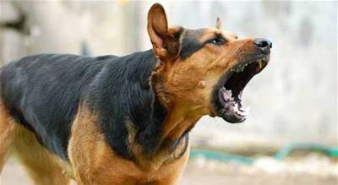

Поэтому, проходя мимо собак помните:

* 1. Не подходи к собаке, находящейся на привязи.
  2. Веди себя спокойно при встречи с животными, не дразни их.
  3. Не подходи к животному, когда оно ест.
  4. Не гладь и не корми с руки незнакомых животных.
  5. Не стоит пристально смотреть в глаза

собаке и улыбаться. На собачьем языке это значит скалиться и показывать свое превосходство.

* 1. Если собака на тебя рычит или лает, не размахивай руками, не беги на улице. Лучше старайтесь держаться от бродячих собак

подальше.

# Собака может укусить

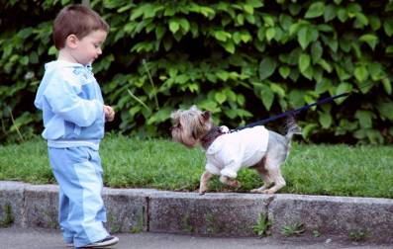

Если человек нарушает охраняемую собакой границу, например, входит во двор, который пёс считает своим.

Если животное считает, что ему некуда деться, например, когда человек идёт ему

навстречу в подъезде, в узком проходе, то –

она может напасть, так сказать, на всякий случай.

Если вам очень хочется погладить чужую

собаку, нужно спросить разрешение у хозяина.

Не делайте резких движений, общаясь с собакой или с ее хозяином. Собака может

подумать, что вы ему угрожаете.

Не трогайте щенков и не пытайтесь отобрать предмет, с которым собака играет.

# Как действовать, если собака готова на вас напасть

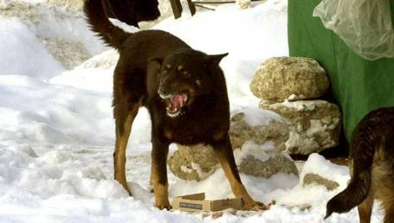

1. Остановитесь, твердым голосом отдайте

команды: «Место!», «Стоять!», «Сидеть!». В некоторых случаях срабатывает серия команд, приводящая животное в растерянность.

1. Бросьте в сторону собаки любой предмет, не поднимая при этом высоко руку. Наибольшую опасность представляет

приседающая собака, что говорит о ее готовности к прыжку.

1. Прижмите подбородок к груди и

выставите вперед руку, чтобы защитить горло. Собаку может остановить газовый пистолет или баллончик с газом на основе вытяжки из красного перца.

# Как действовать при нападении собаки

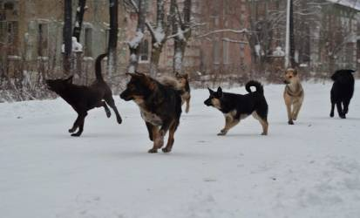

Повернитесь лицом к нападающей собаке. Для защиты используйте зонтик, камни, палку, одновременно отступая к укрытию (забору, дому) спиной и зовите на помощь окружающих.

По возможности обмотайте плащом (пиджаком) предплечье и кисть, затем,

выставив вперед, спровоцируйте собаку на

укус и сильно ударьте по верхней челюсти собаки.

Если собака сбила вас с ног, упадите на живот и закройте руками шею. Помните, что

болевыми точками у собаки является нос, пах и язык.

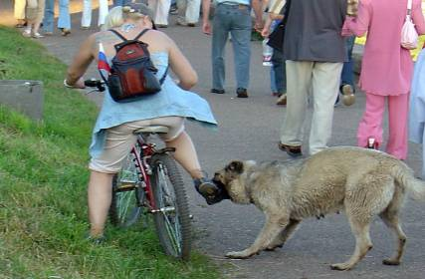

# Как действовать при укусе собаки

Промойте рану перекисью водорода, мылом или обильным количеством воды, окружность раны смажьте йодом, наложите чистую повязку.

Выясните у хозяев собаки, сделана ли ей прививка от бешенства. Бездомную собаку, по возможности, привяжите - это спасет других прохожих от укусов и позволит выяснить, необходимы ли вам прививки от бешенства.

Обязательно обратитесь в больницу для получения квалифицированной помощи.

Поставьте в известность о случившемся милицию и санитарные службы, указав, по

возможности, точный адрес владельца собаки.

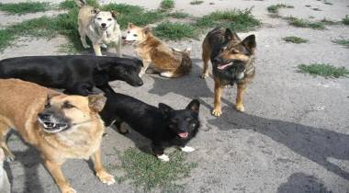

# При встрече с незнакомой собакой

Не надо считать, что помахивание хвостом говорит о выражении собакой своего дружелюбия. Иногда это говорит о ее недружелюбном настрое.

Обычно в ответ на лай бродячей собаки достаточно нагнуться к земле (якобы за камнем) или взять в руки палку, чтобы собака отскочила. Правда собака, скорее всего, будет идти на расстоянии и лаять. Если вы побежите, то она расценит это как вашу слабость и захочет за вами поохотиться. Но это на улице. Если собака защищает двор, она, скорее всего будет нападать. Так что лучше выйти со двора или позвать тех, кого собака считает хозяевами — сторожей автостоянки, работников магазина.

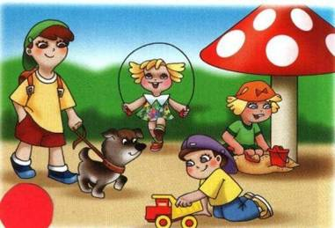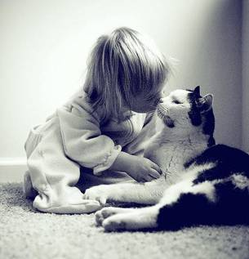

# Много пользы приносят кошки людям



|  |  |  |
| --- | --- | --- |
| Кошки | давно | дружат с людьми, но не |
| теряют | своей | независимости. Кошка |

одновременно доверчивая и хитрая, ласковая и

хищная, домашняя и дикая.

У кошки очень тонкий слух. Она слышит даже маленький шорох, который производят мыши и сразу настораживается.

Кошка чистоплотная, часто умывается. Она вылизывают не столько грязь, сколько свой

собственный запах.

У кошки острое зрение. В полутьме можно увидеть зеленоватый отблеск в глазах. Глаза у

кошки крупные и смотрят они в одном направлении.

Кошка спокойно ходит в темноте. Помогают ей в этом такие вибрисы — усы.

Все кошки — домашние и дикие —

охотники и охотятся из засады. Ловят мышей, крыс - чем приносят пользу хозяину.

Кошки улучшают самочувствие людей, страдающих депрессией. При

непосредственном контакте с телом кошки у

нас проходят боли. Мурлыканье и мягкое мяуканье способствуют укреплению

иммунитета.

# Правила вежливости с

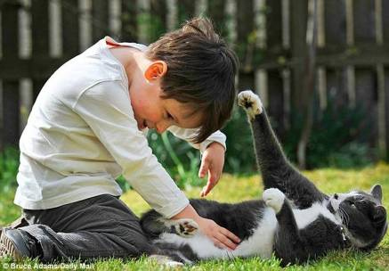

**кошками**

В мягких лапах кошки скрыто 18 когтей, которые она может выпускать и убирать обратно. Царапины от кошачьих когтей болезненны и долго не заживают, так как под когтями находятся болезненные бактерии, которые безвредны для самих животных.

Кошки могут быть опасными, так как дальние родственники тигров.

# При встрече с кошкой



Не тяните кота за хвост и не гладьте незнакомых кошек.

Если человек не понравился коту, тот

может прокусить ему руку или расцарапать её, может кинуться и в лицо. Кошка может занести в рану инфекцию.

Наиболее распространенные инфекции, которые передаются людям от кошек и собак,

— чесотка и бешенство. Бешенство —

страшная болезнь, от которой умирают и люди, и животные.

Если вас укусила кошка, то надо

обратиться к врачу. А вообще, кошка очень преданное животное.

